EVALUERING AV PERIODEN: Sept- oktober 2019

GRUNNLEGGENDE FERDIGHETER  FOKUSOMRÅDE: | HELSEFREMMENDE BARNEHAGE  FOKUSOMRÅDE:
Trygghet og tilvenning | «La me klar det sjøl»

Aktiviteter denne perioden:
Denne delen evalueres sammen med barna:
Hva har vi gjort?

- Vi har hatt samlingsstund hver dag med sanger og bevegelse
- Musene har vært på et par turer til moloen og til skoleområdet. Vi hadde fint vær og gikk ned i fjæra på en av turene.
- Marihønene har lekt/blitt kjente med barnehagen inne og ute.
- Vi har malt og tegne og laget høstbilder og «høst tre» med håndavtrykkene til alle barna på basen.
- Vi har samlet høstblader som vi har laget fine bildetrykk av.
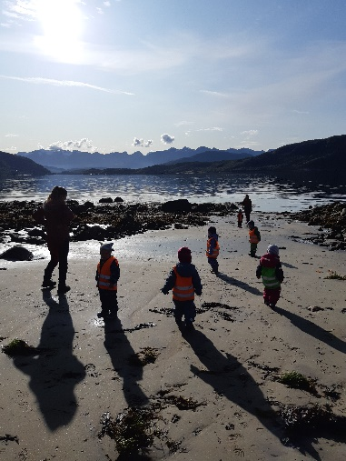

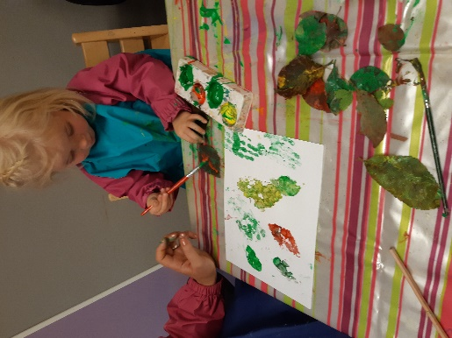
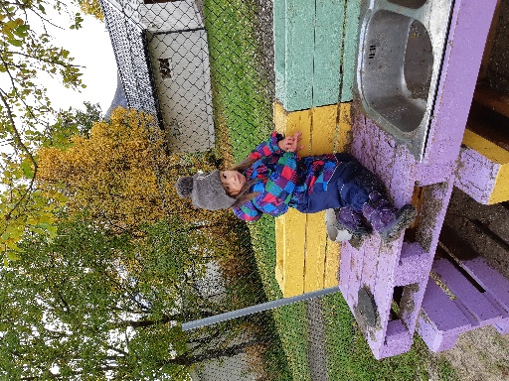

Hva har vi lært?

- Vi har lært/øvd på å vente på tur, lære navnene til de andre barna og de voksne.
- Vi har lært å kjenne igjen enkle barnesanger
- Vi har øvd på/lært å smake på ny mat og nye smaker
- Vi har lært at det er spennende og litt skummelt å male med fingrene
- Vi har lært å smøre på maten selv (Musene)
- Vi har lært å spise og drikke selv (marihønene)
- Vi har lært å klatre opp på stolene og stellebordet selv.
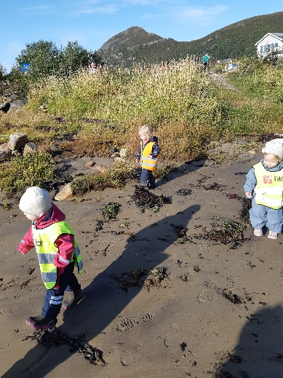
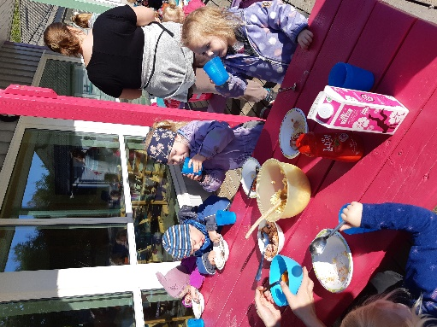
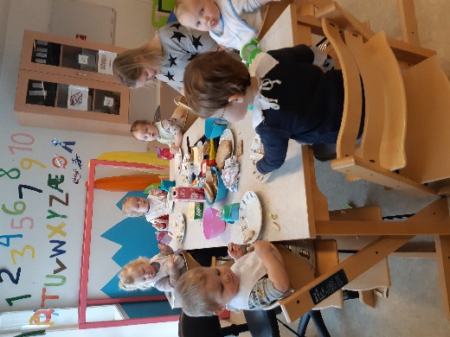
- Vi har lært at det går fint selv om mamma eller pappa må dra etter at de har levert oss.

Hva har vi fordypet oss i?
- Denne perioden har vi jobbet med å trygge hvert enkelt barn (spesielt de nye som kom i høst)
- Vi har brukt mye tid på kos, omsorg, sang og lek.
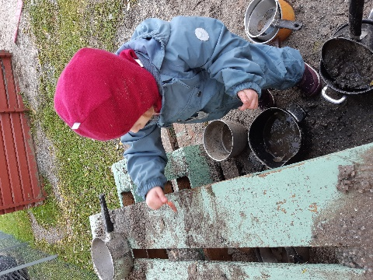
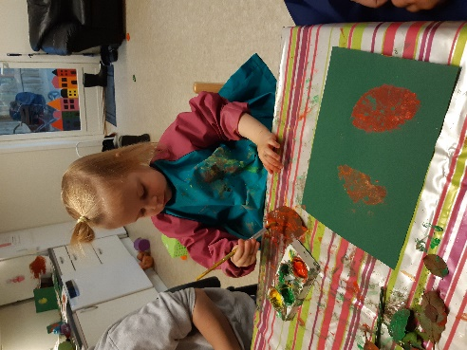
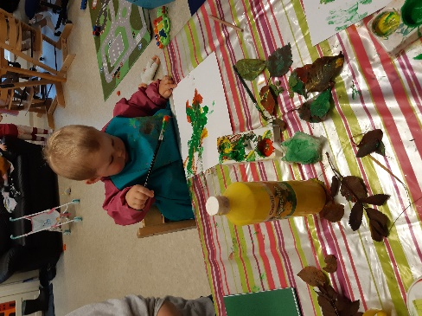
- Fokuset i denne perioden har vært høsten, og vi har laget høstbilder.

Hva tar vi med oss videre?

- Vi tar med oss videre at det er viktig å bruke god til på tilvenningsperioden. Vi har hovedfokuset på dette i september og oktober mens vi har noen få faste aktiviteter som samlingsstund, utetid, samt turer når været er fint.
- Etter hvert som ungene blir mer trygge kam vi gjøre forskjellige aktiviteter som maling, forming etc..

Områder fra progresjonsplanen vi har oppnådd denne perioden:

MÅL/ EVALUERINGSKRITERIER FRA PERIODEN | GRØNN | GUL | RØD
Kommunikasjon, språk og tekst  - Er med på daglige samlingsstunder  - Lærer seg/kjenner igjen enkle barnesanger  - Lære navnet på barn og voksne på Rødbasen | X
Kropp, bevegelse, mat og helse.  - Utvikler motoriske ferdigheter og kroppsbeherskelse | X
Kunst, kultur og kreativitet  - Utforske materialer gjennom ulike formingsmaterialer  - Får erfaring med å male på ark | X
Antall, rom og form  - Bruker kroppen og sansene for å utvikle romforståelse | X

